Консультация для родителей
«Развитие мелкой моторики у детей с ЗПР в условиях семейного воспитания»

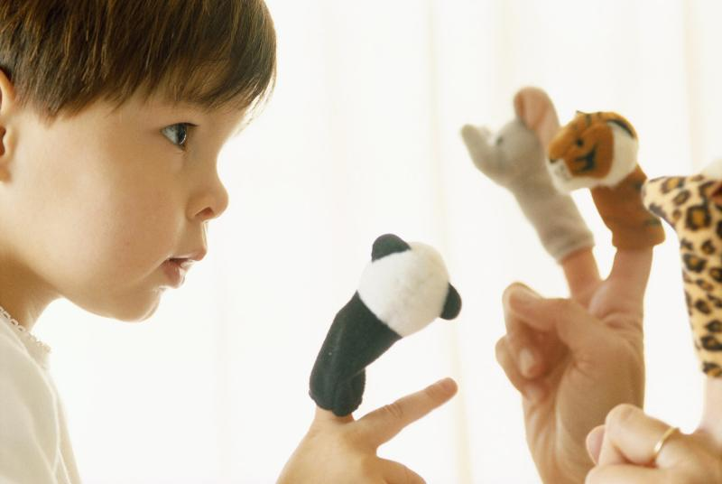
Что же такое мелкая моторика? Мелкая моторика - это движения рук и тонкие движения пальцев рук.
Для чего нужно развивать мелкую моторику? Учеными доказано, что развитие руки находится в тесной связи с развитием речи, с развитием высших психических функций (восприятие, память, внимание, мышление) и личностным развитием ребенка.
Таким образом, совместными усилиями, нам нужно создать такие условия воспитания, которые будут стимулировать развитие ручной моторики. Поэтому, важна не только работа педагога по развитию ручной моторики, но и работа родителей в этом направлении, которая проводится в благоприятной для ребенка домашней обстановке.
Работа по развитию мелкой моторики рук в домашних условиях строится по следующим направлениям:
- пальчиковые игры;
- самомассаж кистей и пальцев;
- игры с предметами и игрушками;
- занятия по лепке, рисованию, аппликации;
- упражнения, развивающие графические навыки, штриховка, раскрашивание.
1. Пальчиковые игры. (улучшение координации пальцев рук при помощи специальных упражнений)
- Пальчиковые упражнения статические. В статических упражнениях необходимо точно изобразить «фигуру» при помощи пальцев, например:
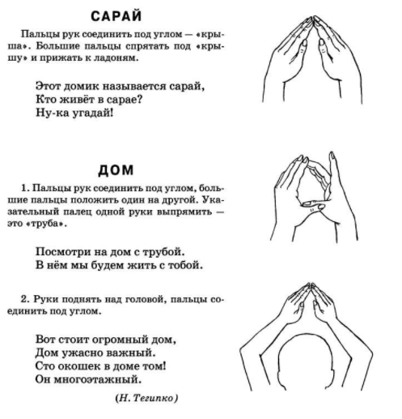
• Пальчиковые упражнения динамические: наиболее сложный вид гимнастики, в одном упражнении сочетаются различные движения: пальцев, рук, ног, и движения туловища. Вот некоторые из них:
«Кот на печку пошел» (пальчиковая гимнастика)
Кот на печку пошёл, Пальчики «шагают».
Горшок каши нашёл. «Горшок из ладошек».
На печи калачи, Ладошки «лепят калачи»
Как огонь горячи. Подуть на ладошки.
Пряники пекутся,
Коту в лапы не даются. Погрозить пальчиком.

Видишь бабочка летает

Видишь, бабочка летает,
(Машем руками-крылышками.)
На лугу цветы считает.
(Считаем пальчиком.)
- Раз, два, три, четыре, пять.
Ох, считать не сосчитать! (Хлопки в ладоши.)

Фрукты

Будем мы варить компот. ( маршировать на месте)
Фруктов нужно много. Вот. (показать руками - "много")
Будем яблоки крошить, (имитировать: как крошат)
Грушу будем мы рубить, (рубят),
Отожмем лимонный сок, (отжимают),
Слив положим и песок. ( кладут, насыпают песок)
Варим, варим мы компот, (повернуться вокруг себя)
Угостим честной народ. ( хлопать в ладоши)

• Рисование пальчиками: на крупе, песке т.д..
2. Самомассаж кистей и пальцев при помощи различных предметов

- мячики: су-джок, массажные «ёжики», шестигранные карандаши т.д
Прокатывание между ладонями рук массажных мячиков различных размеров (в зависимости от размера ладоней ребёнка) и жёсткости, шестигранного
карандаша.

Мячик
Этот мячик не простой, Он колючий и цветной, Меж ладошками кладём (катание шарика между ладошками
Им ладошки разотрём. вверх и вниз) Вверх и вниз его катаем, Наши ручки развиваем!
Карандаш

Карандаш в руках катаем
И ладошки согреваем
Очень быстро их катаем
Никогда не замерзаем.

- природные материалы: крупы, орехи, камешки, ракушки, шишки

Прокатывание между ладонями рук ореха, шишек:

Шарик наш не отдыхает,
По ладошке он гуляет, (катание шарика по ладошке в
Вперёд - назад его качу, разном направлении)
Вправо- влево я верчу.
Помимо катательных движений, орехи, например, возможно использовать для перекладывания и удерживания их между пальцев. Такая тренировка отлично развивает подвижность пальцев, улучшает мелкую моторику.
- Пальчиковые шаги.
Эти упражнения направлены на развитие координации движений кистей и пальцев рук.
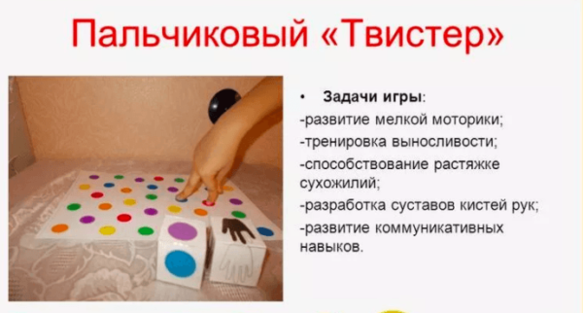
Пальчики занимают положение в соответствии с выпавшем цветом

Самомассаж и массаж ладоней рук и пальцев

-Растирание ладони
«Добываем огонь» - энергично растираем ладони друг о друга, чтобы почувствовалось тепло.
Добывали мы огонь,
Взяли палочку в ладонь.
Сильно палочку покрутим -
И огонь себе добудем.
«Зайка-пекарь» - изображаем скатывание колобков, по 5 раз влево и вправо.
Месит, месит зайчик тесто
Есть в печи горячей место!
Испечёт он колобок,
Колобок – румяный бок.
Вместе будем тесто мять,
Будем зайке помогать.

-Разминание пальцев
«Дети любят всех зверей»
Дети любят всех зверей: разминаем большой палец.
Львов, и кроликов, и змей, разминаем указательный палец.
Пеликанов, лебедей, разминаем средний палец.
Бегемотов, соболей, разминаем безымянный палец.
Голубей и снегирей. разминаем мизинец.
(Повторить для обеих рук)

«Мельница» - сцепить пальцы рук и большими пальцами изобразить мельницу.
Закружилась мельница,
Быстро мука мелется.
«Точилка» - сжав одну руку в кулачок, вставляем в него поочерёдно по одному пальцу другой руки и покручиваем влево - вправо каждый пальчик 2 раза.
Точим-точим карандаш,
Крутим-вертим карандаш.
Мы точилку раскрутили,
Карандашик наточили.

«Пила» - ребром ладони одной руки «пилим» по ладони другой руки, повторять по 5 раз каждой рукой
Пилим, пилим мы бревно,
Очень толстое оно.
Надо сильно постараться,
И терпения набраться.

3. Развитие мелкой моторики с использованием предметов и игрушек.

- сортировка, переборка круп (горох, фасоль, греча игра) «Поможем маме», выкладывание из круп различных изображений (сухой бассейн);
- игры со счетными палочками: «Волшебные палочки», «Почини гребешок» (чередовать палочки двух цветов); «Сделай мебель»; «Сложи фигуру» (из палочек, по образцу родителя). При выполнении упражнений ребёнок развивает мелкую моторику, считает палочки, сам придумывает фигуры, тем самым развивая воображение.
- Игры с мозаикой, геометрической мозаикой (составление картин из геометрических фигур).
- Игры-мозаики являются эффективным способом развития мелкой моторики, сообразительности и творческих способностей ребёнка, например:
- «Выложи цветок», «Построим дом», «Соберем машину» (рисунок по образцу).
- «Дорожки для зайца и медведя» (дорожки разной ширины).
- «Разноцветные дорожки» (выкладывать мозаику в определенной последовательности).
- Игры – шнуровки. Отлично развивают мелкую моторику, к тому же, благодаря им, дети овладевают повседневным практическим навыком, например, шнурования ботинок.
- Игры с молниями и застёжками. Отлично влияет на тренировку пальцев, совершенствует ловкость рук.
- Наматывание ниток на палочку, клубок (игры-моталочки);
- Игры с резинками «геометрик»;
- Игры с бельевыми прищепками «Стирка», «Сделаем ежика» и др;

4. Игры с пластичными материалами: пластилин, соленое тесто, глина т.д. Учить детей отщипывать, раскатывать, размазывать по дощечке, картону, например: «Нарисуй зайчика» (по заранее подготовленному контуру или по замыслу).
Игры с бумагой. «Снежный ком» (скомкать лист бумаги); Оригами (складывание простейших фигурок из бумаги); Аппликация (уместно использовать разные способы аппликации).
Занятия творчеством имеют важное значение в развитии ребёнка: оони не только развивают моторику кистей рук, но и формируют представление детей об окружающем мире, развивают творческие способности, эстетическое восприятие, закрепляют знания детей о сенсорных эталонах, развивают внимание, мышление.
5. Упражнения, развивающие графические навыки.

- игры: «Проведи дорожку» (проводить непрерывную линию между двумя прямыми линиями; волнистыми линиями, повторяя изгиб; ломаными линиями). Дорожки могут быть горизонтальными и вертикальными.
- игра: «Дождик» (провести прямые линии от тучи до земли).
- игра: «Обведи рыбку», «Обведи яблоко» (проводить линию непрерывную по нарисованному контуру пальцем или карандашом; обводить по контуру простые предметы, используя при этом трафареты).
- игра: «Соедини по точкам» (соединить точки одной линией, не отрывая карандаша от бумаги).
- игра: «Штриховка». (штриховать в одном направлении сверху вниз прямыми линиями простые предметы, не выходя за его контур; штриховать предметы состоящие из двух и более элементов разными видами штриховки). Существуют разные виды штриховки: горизонтальная, вертикальная, по диагонали, волнистыми линиями, круговыми и т.д. «Раскрась картинку» (раскрашивать предметные контурные рисунки; сюжетные рисунки, цветными карандашами не выходя за контур).
- «Продолжи узор» (по клеточкам).

